GE iCon Set WT m. US

Geberit

Eigenschaften

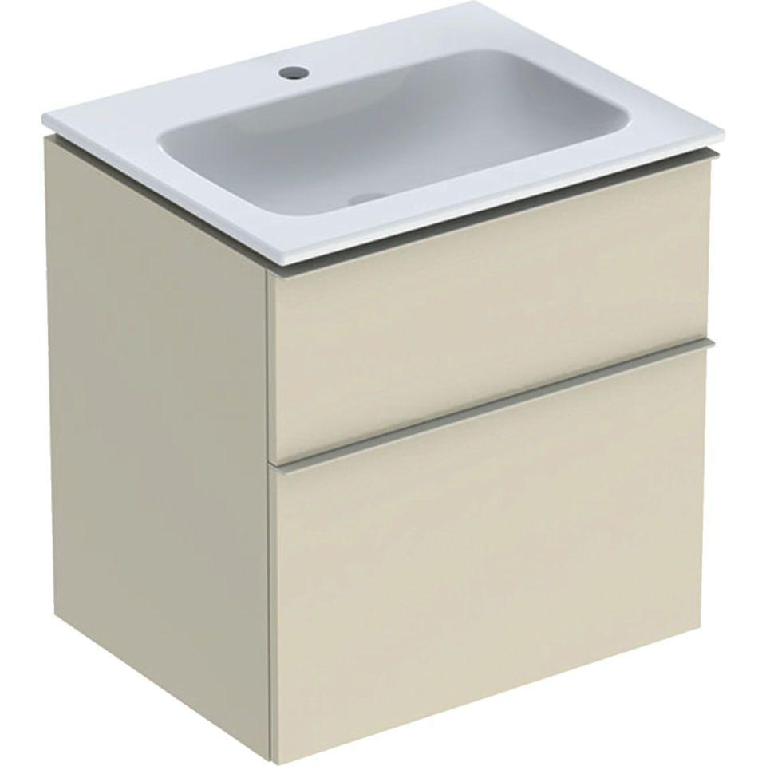

Farbton

anthrazit, Eiche, grau, Nussbaum, weiß

Montageart

Wand

Oberfläche

hochglänzend, lackiert, matt, Melamin Holzstruktur

Werkstoff

Holzspan

Anzahl der Schubladen

2,00

Anzahl der Waschschüsseln

1,00

Breite (mm)

600,00 - 1.200,00

Höhe (mm)

630,00

Tiefe (mm)

480,00

Ausführung Handgriffe

Griff

Soft-close

false

Mit Push-to-open control

false